Fonctionnalités du navigateur

Description
Les outils d'un navigateur web sont un ensemble de fonctionnalités intégrées qui permettent aux développeurs web et aux utilisateurs avancés d'inspecter, de déboguer et de comprendre le fonctionnement des sites web. Ces outils sont essentiels pour le développement web, le debug et l'optimisation des performances des sites web.

Installation
Ces outils sont généralement préinstallés dans les navigateurs modernes tels que Google Chrome, Mozilla Firefox, Microsoft Edge, Safari, etc. Cependant vous pouvez les compléter en ajoutant des extensions à celui-ci.

Cas d'utilisation
- Affichage du code source : les développeurs web utilisent cette fonctionnalité pour inspecter le code source, déboguer des erreurs, tester des fonctionnalités et optimiser la performance des sites web. Vous pouvez généralement y accéder en faisant un clic droit sur la page et en sélectionnant Afficher le code source ou en appuyant sur Ctrl + U (Windows/Linux) ou Commande + Option + U (macOS). Cela permet aux développeurs web d'inspecter le code HTML, CSS et JavaScript d'une page pour le débogage ou la compréhension de la page ou du site en question.
- Console développeur : les navigateurs intègrent une console développeur qui permet aux développeurs d'interagir avec une page web en cours de chargement. Vous pouvez ouvrir la console en appuyant sur F12 (ou Ctrl + Maj + I (Windows/Linux) ou Commande + Option + I sur macOS). Elle offre un environnement qui permet d'exécuter du code JavaScript, d'afficher les erreurs et avertissements, d'inspecter et interagir avec les éléments de la page, etc.
- Analyse de performances : cette fonctionnalité permet d'évaluer la vitesse de chargement d'une page, l'utilisation des ressources et l'optimisation des temps de réponse du serveur.

Fonctionnalités principales
- Inspecteur d'éléments : permet d'explorer et de modifier le code source HTML et les styles CSS d'une page web en temps réel.
- Console Développeur : permet d'afficher les messages de débogage, les erreurs JavaScript et d'exécuter des commandes JavaScript directement dans le navigateur.
- Réseau : permet d'afficher les requêtes HTTP effectuées par la page, les temps de chargement des ressources et de diagnostiquer les problèmes de performance.

Exemple d'exploitation ou d'utilisation
Supposons que vous soyez un développeur web travaillant sur un site web. Vous pouvez utiliser la console développeur pour tester et déboguer des scripts JavaScript en direct. Vous inspectez le code source de la page pour comprendre la structure et la mise en page du site. L'utilisation de la console développeur et l'accès au code source vous permettent ainsi de résoudre rapidement d’éventuels problèmes, d'améliorer les performances et d'optimiser l'expérience utilisateur de votre site web.
- Inspecteur d'éléments :
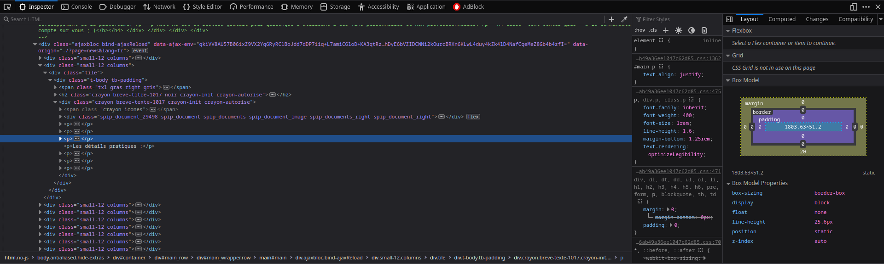
- Console développeur :
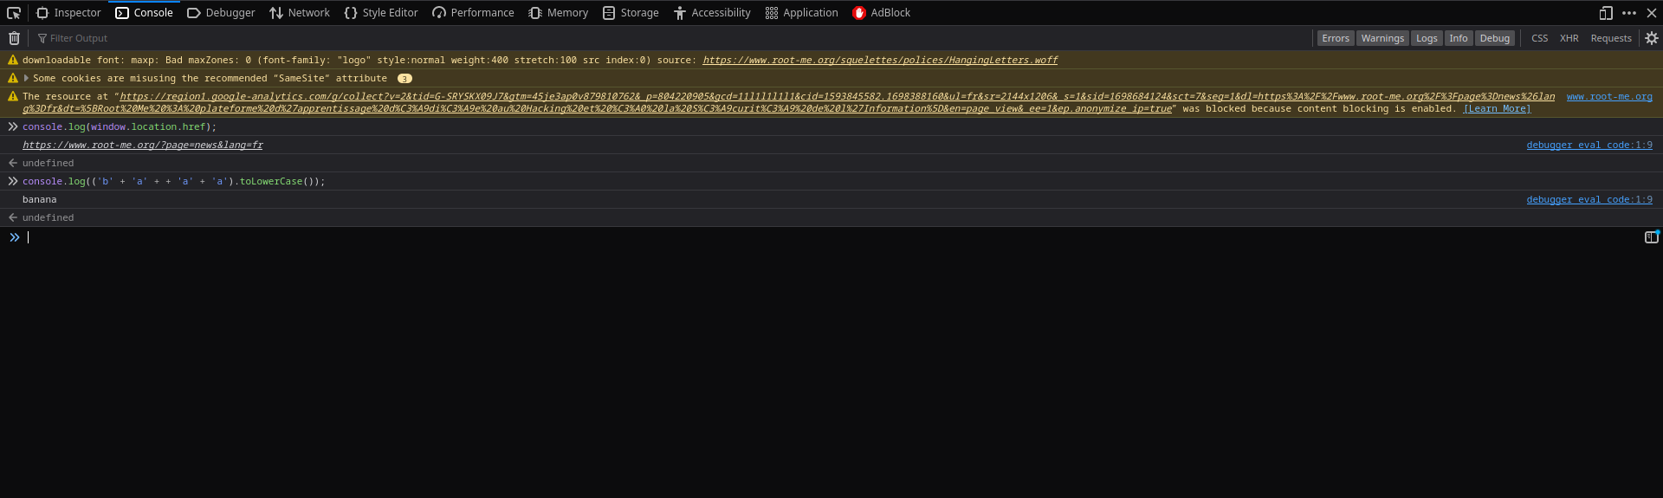
- Débogueur :
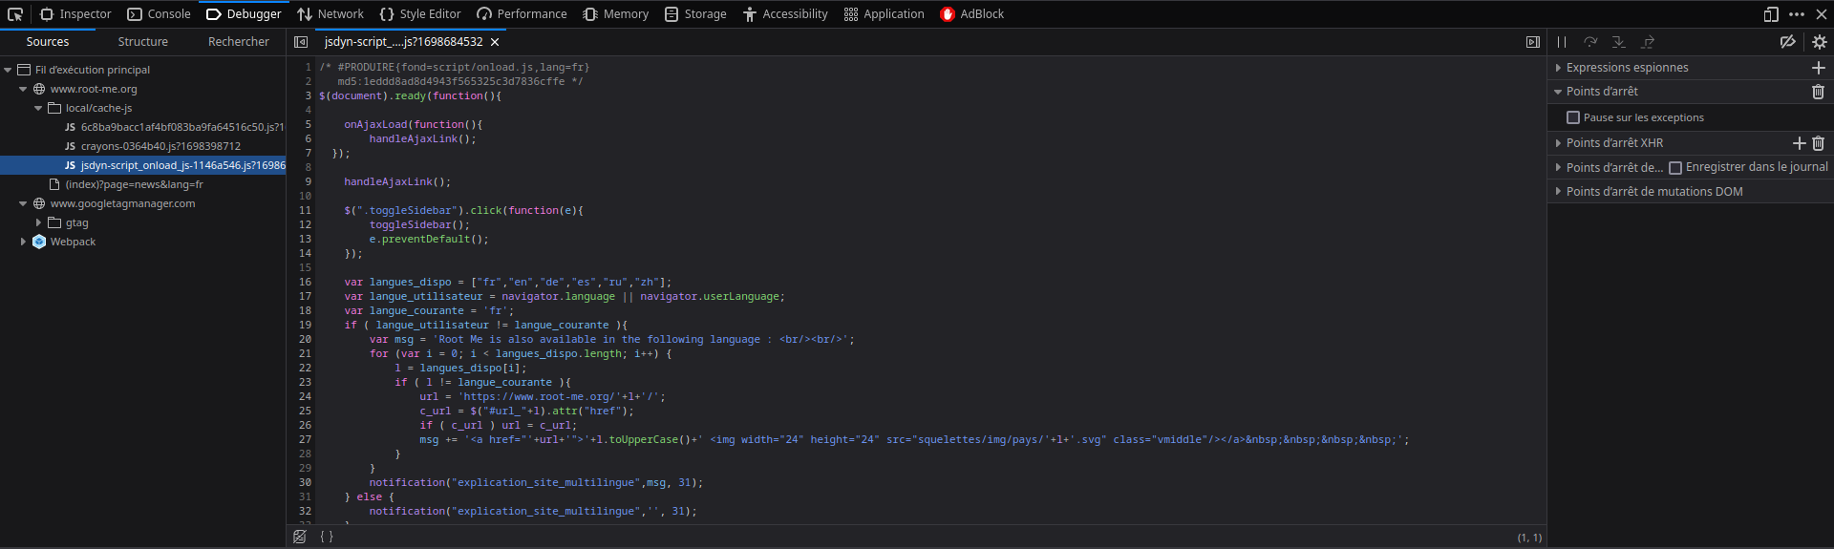
- Analyse réseau :
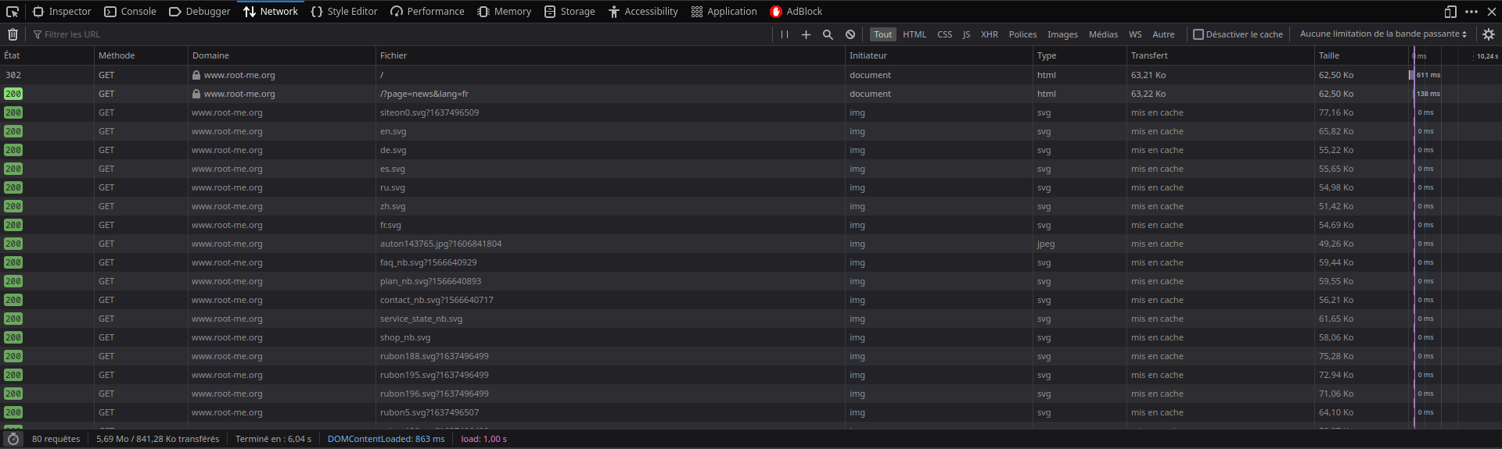

References
- https://github.com/GeekMustHave/DevTools-Cheatsheet
- https://developer.mozilla.org/fr/

Retour fiches outils
- Cyber fiches outils

